Baccalauréat professionnel OUVRAGES DU BÂTIMENT : MÉTALLERIE

E2 - ÉPREUVE D’ANALYSE ET DE PRÉPARATION
Sous-épreuve E21 - Analyse technique d’un ouvrage


DOCUMENTS TECHNIQUES COMPLÉMENTAIRES

Ce dossier comporte 7 pages numérotées 1/7 à 7/7.
Assurez-vous que le dossier qui vous est remis est complet.

Nota : les documents sont au format A3.

Résistance thermique
(réf. Les bonnes pratiques de l’isolation casteilla)

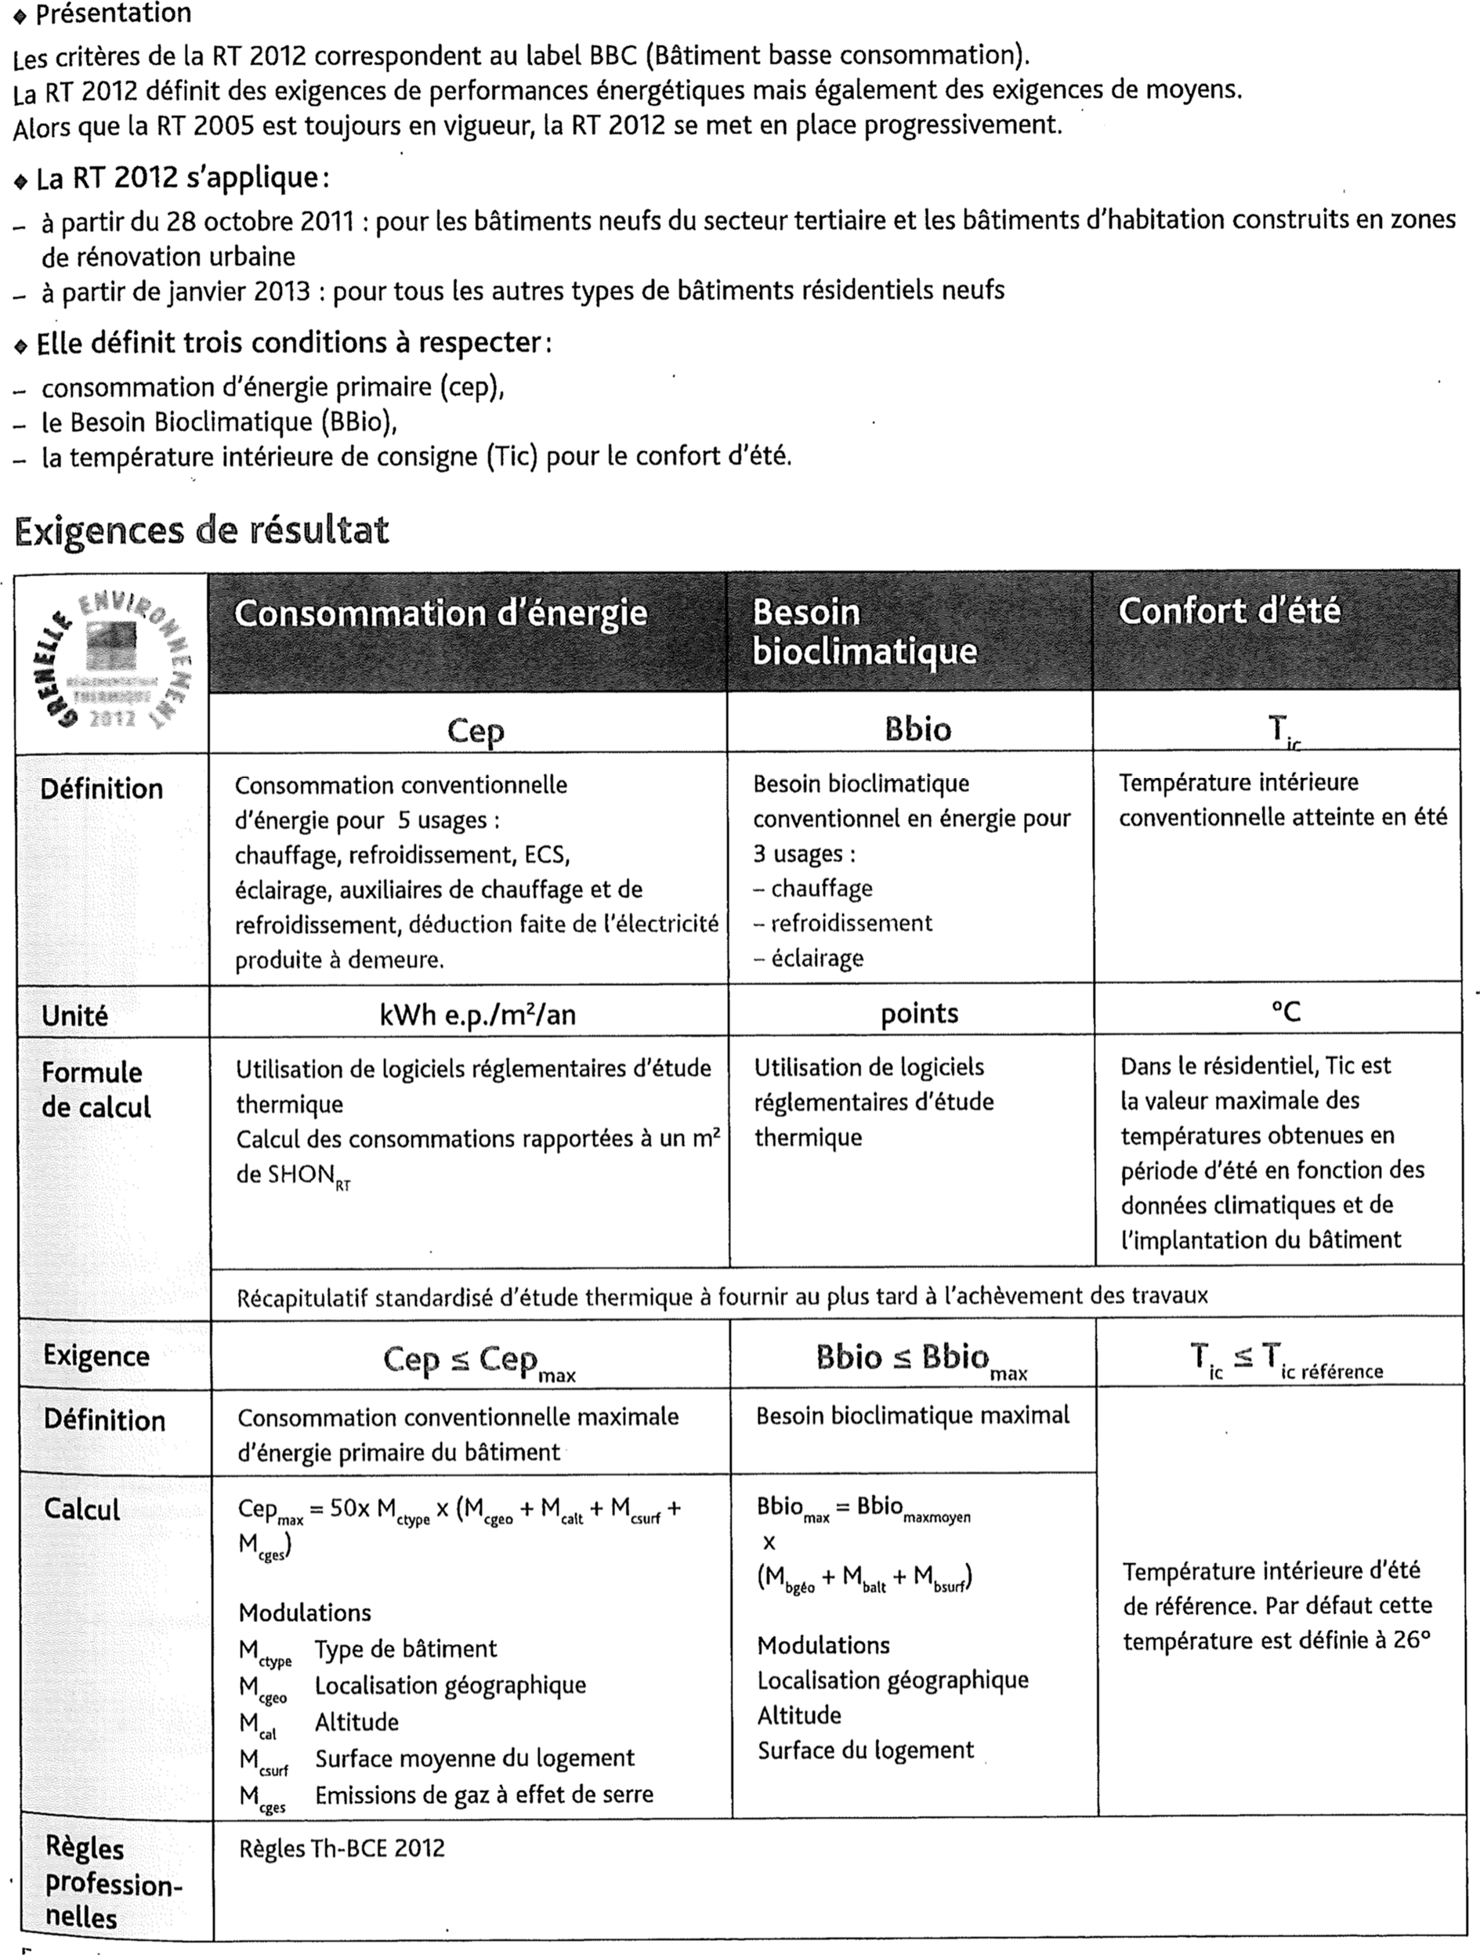
RT 2012

Résistance thermique d’une paroi
Valeurs de conductivité thermique (λ) de certains matériaux

Matériaux | Masse volumique (kg/ m3) | Conductivité thermique  λ (W/m.K)
Acier | 7 780 | 52
Béton | 2 200 à 2 400 | 1,75
Bois (chêne, hêtre, frêne) | 800 à 1 000 | 0,29
Carreau de plâtre | 750 à 1000 | 0,35
Enduit ciment | 500 à 2 000 | 0,3 à 1,9
Pierre (calcaires durs) | 1 600 à 2 200 | 11 à 1,7
Laine de verre | 7 à 65 | 0,033
Laine de roche | 7 à 65 | 0,035
Polystyrène expansé | 7 à 29 | 0,035
Plaque de plâtre | 750 à 1 000 | 0,35
Brique « monomur » terre cuite | 600 à 850 | 0,12 à 0,14

Calcul de la résistance thermique : R = 11 e en m
e
λ en W/m.K

Valeurs des résistances superficielles

Sens du flux | Paroi en contact :  l’extérieur, un passage ouvert, un local ouvert |  |  | Paroi en contact :  un autre local chauffé ou non chauffé, un comble, un vide sanitaire
 | Rsi | Rse | Rsi + Rse | Rsi | Rse | Rsi + Rse
Horizontal | 0,13 | 0,04 | 0,17 | 0,13 | 0,13 | 0,26
Ascendant | 0,10 | 0,04 | 0,14 | 0,10 | 0,10 | 0,20
Descendant | 0,17 | 0,04 | 0,21 | 0,17 | 0,17 | 0,34

Bases de calcul – Actions sur les structures
(réf. Dessin et technologie de construction en structure métalliques casteilla)

Valeurs des charges d’exploitation en fonction de la nature des locaux (charges d’occupation des locaux)
Les charges sont évaluées en mètres carrés de surface horizontales en daN / m².

Diagramme – Effort tranchant T – Moment fléchissant Mf

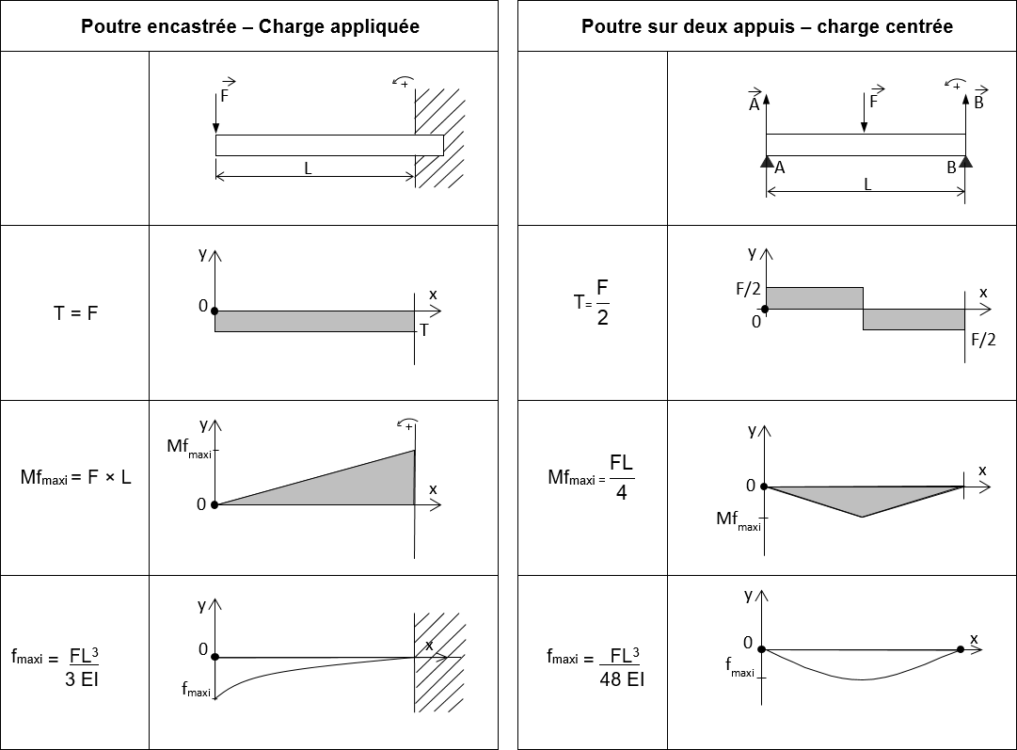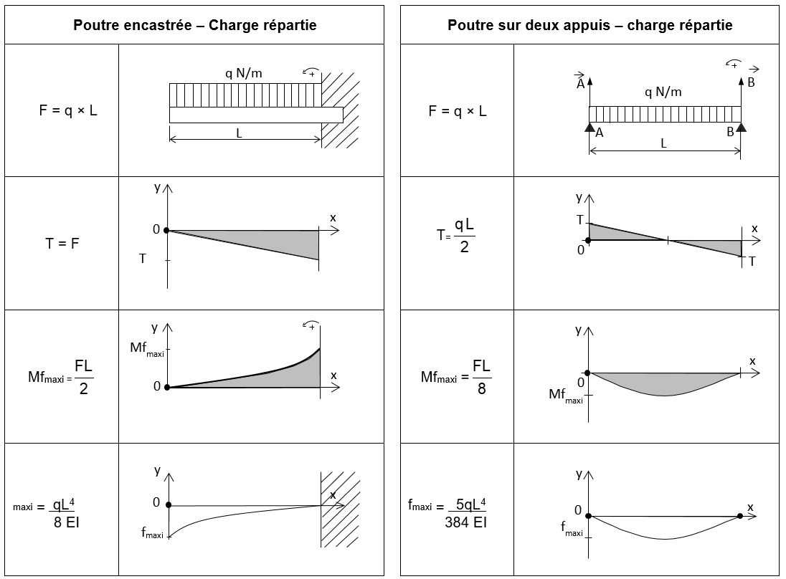

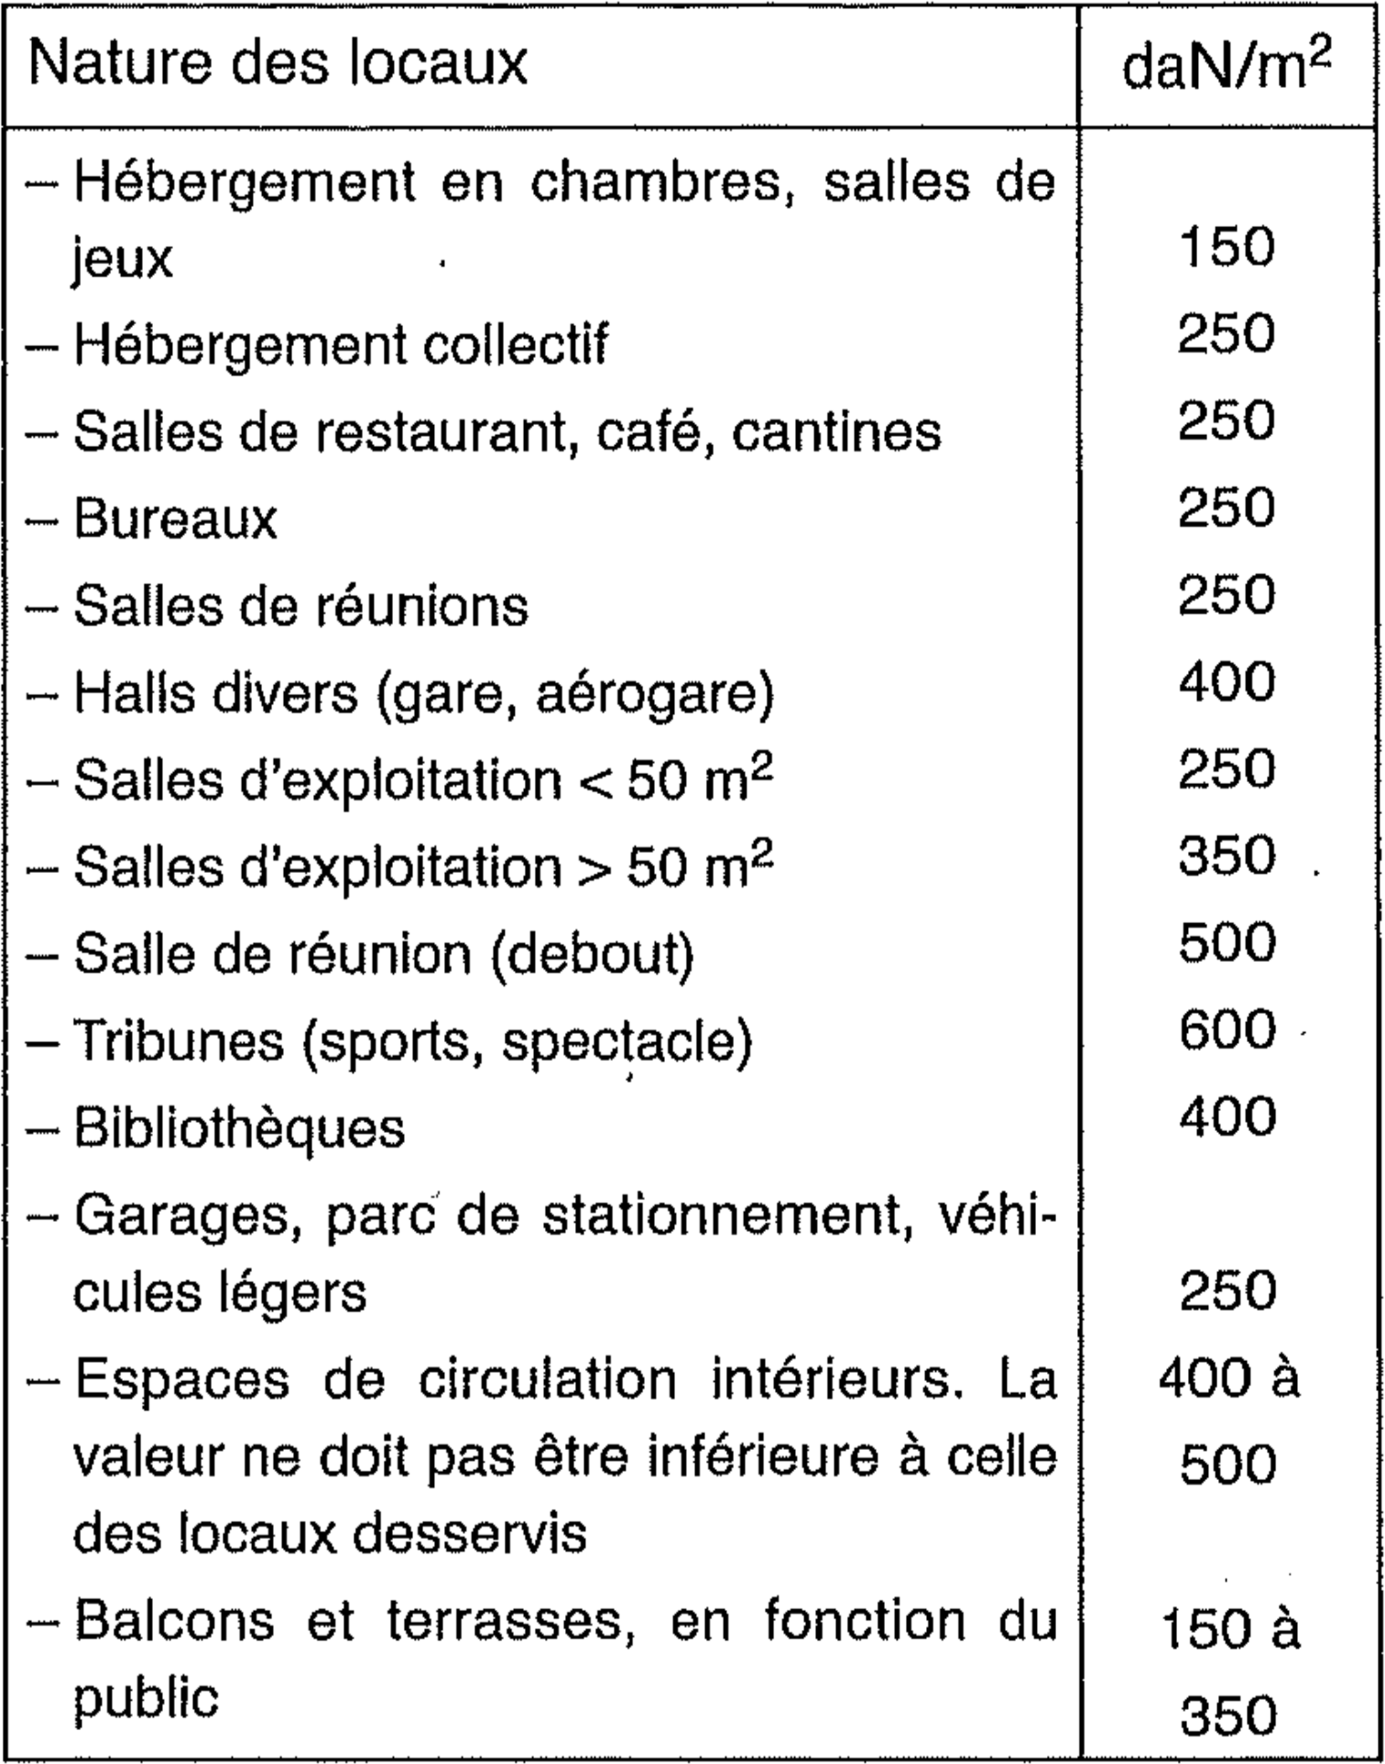

Bases de calcul – Actions sur les structures
(réf. Dessin et technologie de construction en structure métalliques casteilla)

Profilés standards (produits sidérurgiques)

Profilé IPE Propriétés des matériaux
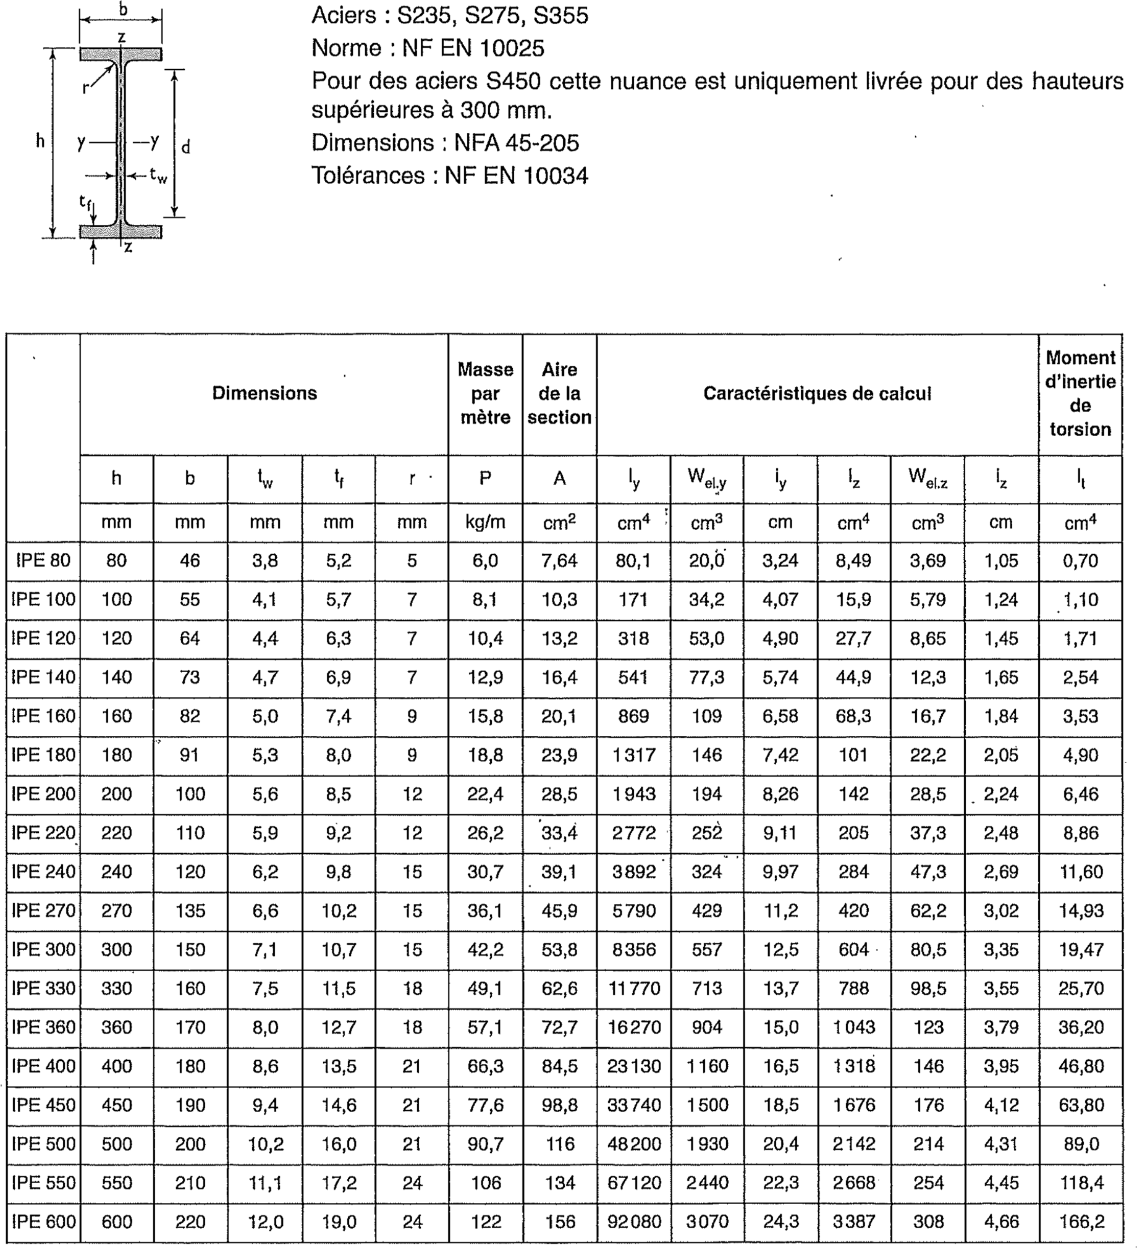
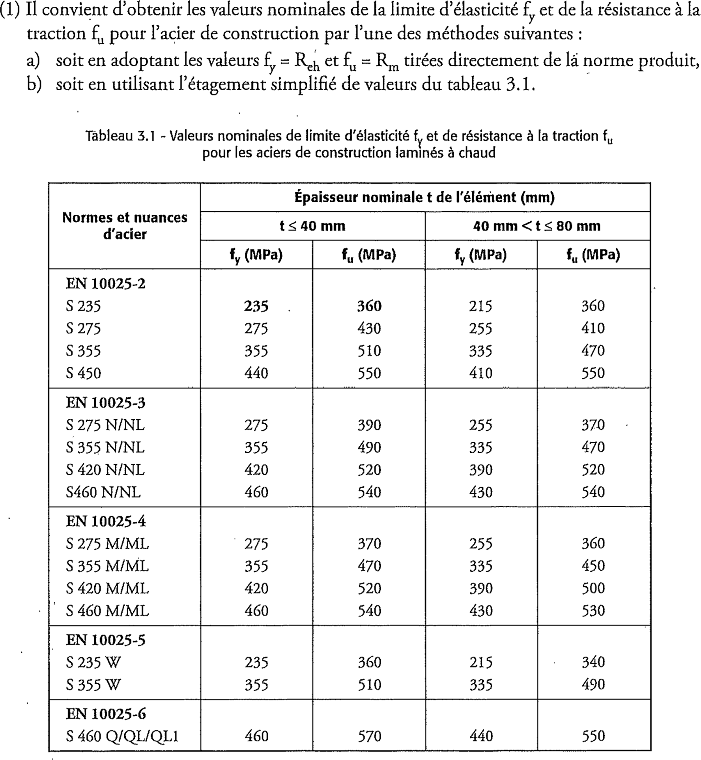

Bases de calcul – Actions sur les structures
(réf. Manuel de construction métallique Eyrolles)

Calcul des assemblages

Tableau 3.3 – Pinces longitudinales et transversales, entraxes minimum et maximum

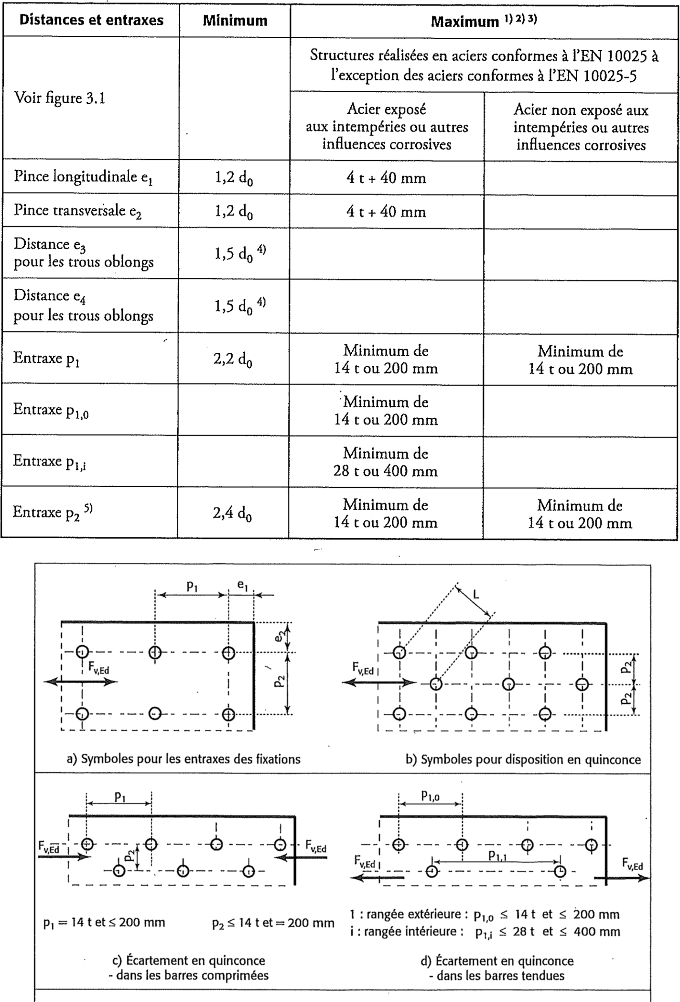
Résistance de calcul individuelle pour les fixations sollicitées au cisaillement et/ou traction

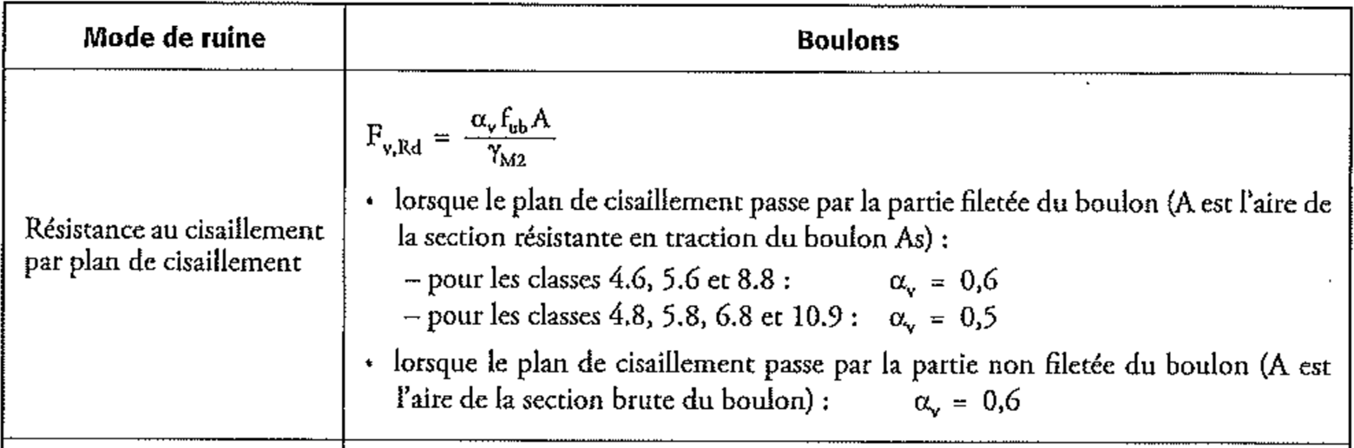
Valeurs nominales de la limite d’élasticité f_{yb} et de la résistance ultime à la traction f_{ub} pour les boulons

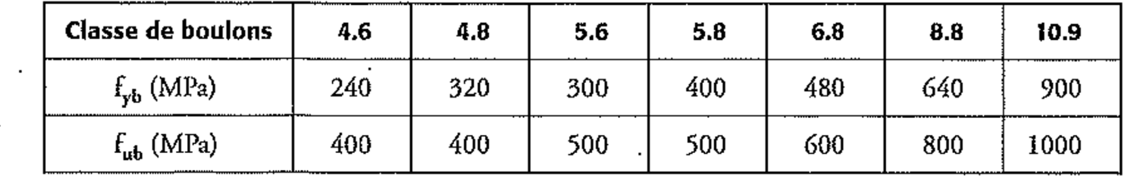
Principales caractéristiques des boulons - Caractéristiques géométriques (mm, mm²)

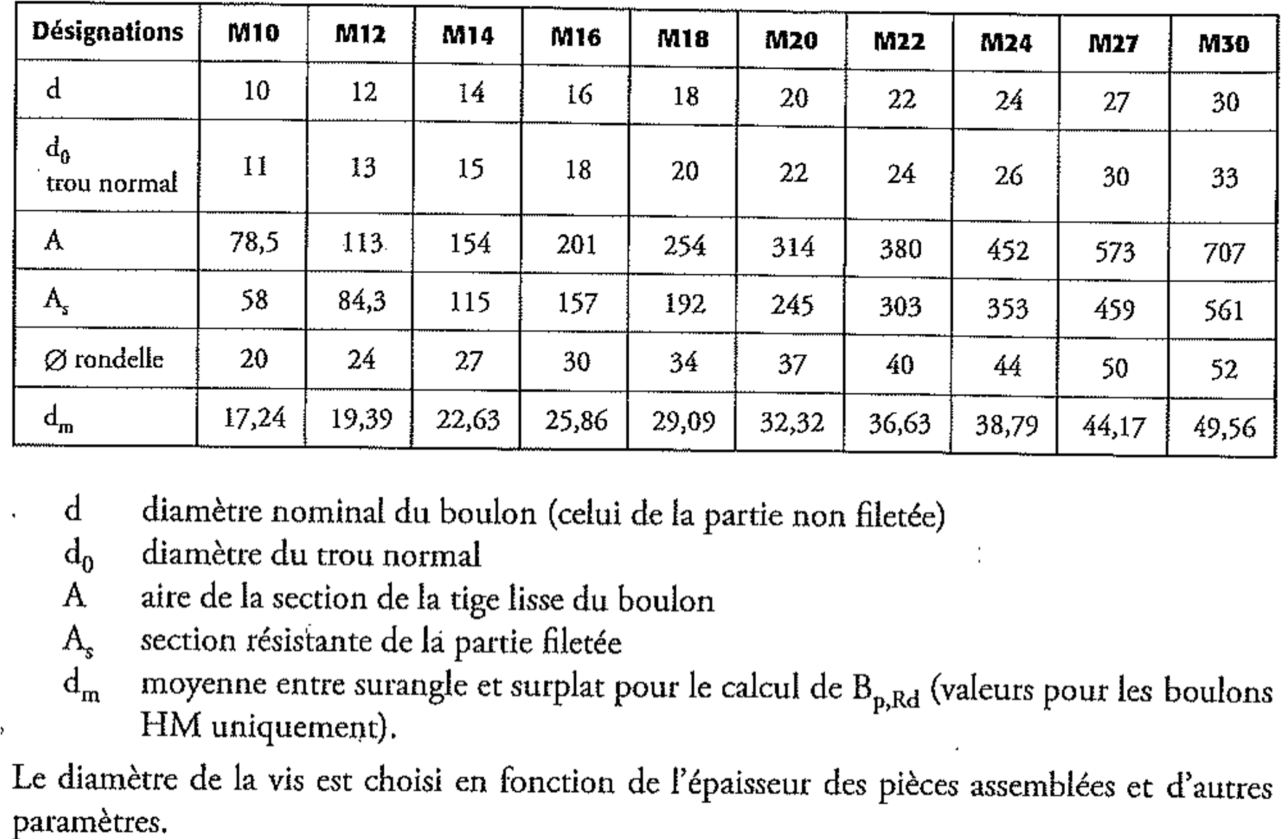
Combinaisons d’actions Combinaison ELS = G + Q
Combinaison ELU = 1,35 G + 1,5 Q

Condition de résistance à la flexion simple

M_{ed} ≤ M_{c,} _{Rd} M_{ed} : moment fléchissant
M_{c,} _{Rd} : valeur de la résistance à la flexion Mc, Rd = Mel, Rd,

Mel, Rd,= Wely X fy
ψ
MO
W_{ely} : module d’inertie de flexion
γM0 = 1 (pour les bâtiments)

Documents techniques ARVAL (réf ARVAL)

